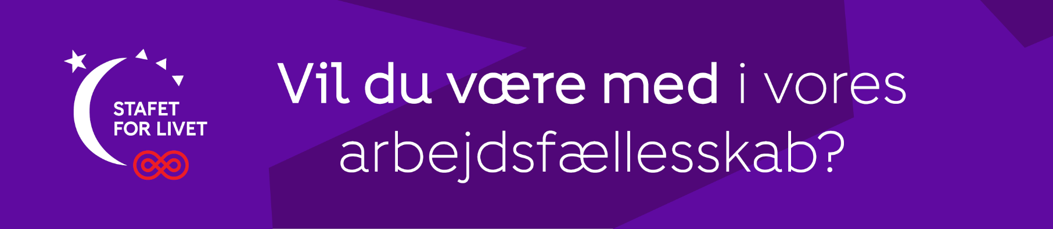

**Gode råd inden I søger en ny formand:**

* **Tilpas jobopslaget** nedenfor så det passer til jeres lokale stafet.
* **Samarbejde med konsulenten:** Det er konsulentens ansvar at udpege en ny formand, men det er styregruppen som kender mulige kandidater. I fællesskab skal I sætte ord på, hvilke kvaliteter en ny formand skal besidde.
* **Lav en plan** for HVOR jobopslaget skal distribueres og HVEM der har ansvar for at spørge konkrete personer til opgaven. Din konsulent kan hjælpe med opslag på frivilligjob.dk.

**Vi søger en formand til Stafet For Livet By Årstal**

*Er du god til at motivere, holde overblik og skabe sammenhæng mellem mennesker og opgaver? Har du erfaring med at lede en flok frivillige? Og vil du være med til at sætte fokus på kræftsagen? Så vil vi meget gerne i kontakt med dig!*

Vi er en gruppe frivillige (tilføj et par ord om hvem I er, og hvordan I arbejder). Vi skal snart i gang med at planlægge Stafet For Livet Bynavn, den dato, årstal. Det er xx gang vi går sammen i kampen mod kræft her i bynavn, og vi søger en frivillig formand til at samle tøjlerne og stå i spidsen for vores stafet og frivilliggruppe.

**Om Stafet For Livet**

Stafet For Livet er et årligt tilbagevendende indsamlingsevent, som består af en holdstafet, en lysceremoni og en masse andre aktiviteter, hvor vi er sammen om at fejre livet og give håb og støtte til alle der er ramt af kræft.

**Formålet med Stafet For Livet er:**

- at skabe **fællesskaber** for mennesker ramt af kræft  
- at skabe **synlighed** om bekæmpelse af kræft  
- at bidrage med **økonomisk og politisk opbakning**til kræftsagen

**Vi søger**  
En til at stå i spidsen for stafetten sammen med vores næstformand/resten af formandskabet. En der vil koordinere og lede både opgaver og frivillige før, under og efter stafetten. Det er din opgave at sikre, at stafetten planlægges og gennemføreres indenfor de rammer og formål, der er sat for Stafet For Livet. Du er med til at sammensætte en styregruppe af frivillige og sørge for den bedst mulige organisering og mødeplan. Du er med til at motivere de andre frivillige til at samarbejde, og du har blik for hvordan og af hvem opgaverne bedst løses. Det sker med god hjælp og rådgivning fra en konsulent i Kræftens Bekæmpelse.

**Tidsforbrug**  
Styregruppen mødes ca. en gang om måneden - og lidt oftere lige op til stafetten. Mellem møderne er der en række konkrete opgaver, som du i høj grad er med til at fastlægge ambitionsniveauet for, så det passer med den tid du har til rådighed.

**Vi tilbyder**  
Som formand får du en unik mulighed for at styrke din leder- og projekterfaring. Du kommer til at arbejde sammen med en engageret styregruppe, og du får mulighed for at sparre med en rådgivende konsulent fra Kræftens Bekæmpelse. Og vigtigst af alt - du kommer til at gøre en forskel for rigtig mange mennesker berørt af kræft.

**Lyder det som noget for dig eller én du kender**? Så vil vi meget gerne høre fra dig! Send en besked til Funktion, navn, tlf. mail, så tager vi en snak om mulighederne.

**Følg os på** [**www.facebook.com/stafetforlivetbynanvn**](http://www.facebook.com/stafetforlivetbynanvn)

**Læs mere på** [**www.stafetforlivet.dk/**](http://www.stafetforlivet.dk/)**bynavn**